**РОЛИКОВЫЙ ЗАПАЙЩИК**

**серии FRM/FRBM**

Инструкция по эксплуатации и обслуживанию оборудования

**HUALIAN MACHINERY RUSSIA**

**Тел.:**8-800-500-1-495

**Веб-сайт:** [www.hmru.ru](http://www.hmru.ru); [www.hualian.ru](http://www.hualian.ru)

**Оглавление**

1. Предназначение 3

2. Технические характеристики 3

3. Описание машины 5

4. Структура и принцип работы 6

5. Эксплуатация 8

6. Электрическая схема 15

7. Деталировка машины 17

8. Устранение неполадок 23

1. Предназначение

Машина предназначена для запайки всех видов пленок из пластмассы, широко используется в пищевой, медицинской, химической и других отраслях, на производстве и в торговле.

1.1 Инструкция по безопасности

1. Убедитесь, что напряжение сети соответствует параметрам машины (220В/50Гц). Следите, чтобы провода не были ничем придавлены.
2. После выполнения подсоединений не прикасайтесь к каким-либо электрическим приборам.
3. При эксплуатации машины не трогайте движущиеся части, во избежание возникновения повреждений.
4. При эксплуатации машины не прикасайтесь к ее нагретым частям.
5. Не используйте машину во влажной среде.
6. Используйте оригинальные детали для замены.
7. Снаружи и изнутри машину необходимо содержать в чистоте, особое внимание уделяйте запаивающим ремням.
8. Регулярно меняйте и смазывайте масло в червячном колесе, смазывайте шестерни и цепь (YP7408 полужидкое масло).
9. Отключайте машину из сети, если не используете ее.
10. Следуйте указаниям данной инструкции.
11. Технические характеристики

2.1 Технические характеристики FRB с функцией проставления даты

|  |  |  |  |
| --- | --- | --- | --- |
| **Модель** | FRM-810I | FRM-810II | FRM-810III |
| **Напряжение (В)** | 220 | | |
| **Частота (Гц)** | 50 | | |
| **Мощность (Вт)** | 50 | | |
| **Мощность запайки (Вт)** | 300х2 | | |
| **Мощность печати (Вт)** | 40х2 | | |
| **Скорость запайки (м/мин)** | 0-16 | | |
| **Ширина запайки (мм)** | 8, 10 | | |
| **Диапазон регулировки температуры (С)** | 0-300 | | |
| **Расстояние от центра запайки до конвейерного стола (мм)** | 10-40 | 200-320 | 10-40 |
| **Толщина слоя плёнки (мм)** | до 0.08 | | |
| **Допустимая нагрузка пакета (кг)** | до 1 | | |
| **Общая нагрузка на конвейер (кг)** | до 3 | | |
| **Габаритные размеры (ДхШхВ) (мм)** | 950х400х430 | 950х400х640 | 1050х560х900 |
| **Вес (кг)** | 45 | 50 | 52 |

2.1 Технические характеристики FRBM

|  |  |  |  |
| --- | --- | --- | --- |
| **Модель** | FRBM-810I | FRBM-810II | FRBM-810III |
| **Напряжение (В)** | 220 | | |
| **Частота (Гц)** | 50 | | |
| **Мощность (Вт)** | 50 | | |
| **Мощность запайки (Вт)** | 300х2 | | |
| **Мощность печати (Вт)** | 40х2 | | |
| **Скорость запайки (м/мин)** | 0-16 | | |
| **Ширина запайки (мм)** | 8, 10 | | |
| **Диапазон регулировки температуры (С)** | 0-300 | | |
| **Расстояние от центра запайки до конвейерного стола (мм)** | 10-40 | 200-320 | 10-40 |
| **Толщина слоя плёнки (мм)** | до 0.08 | | |
| **Допустимая нагрузка пакета (кг)** | до 1 | | |
| **Общая нагрузка на конвейер (кг)** | до 3 | | |
| **Габаритные размеры (ДхШхВ) (мм)** | 950х400х430 | 950х400х640 | 1050х560х900 |
| **Вес (кг)** | 45 | 50 | 52 |

1. Описание машины

Машина использует электронный температурный контроллер и ступенчатую регулировку скорости, может запаивать пакеты из различных пленок. Может быть в строен в производственную линию. Машина не имеет ограничений длины запайки, характеризуется высокой эффективностью, отличным качеством запайки, рациональной структурой и удобным управлением.

Машина оснащена механизмом проставления даты при помощи специального печатающего ролика во время запайки продукта. Для шрифта в расположении R машина может печатать в две линии размером шрифта два (18РТ) и в три линии размером шрифта 5 (10.5РТ). В каждой линии может использоваться до 20 литер.

Размер литер 3x4.5мм (ШхВ)

Состав набора литер указан в таблице ниже:

|  |  |
| --- | --- |
| Символ | Кол-во(шт) |
| 0 | 5 |
| 1 | 6 |
| 2 | 6 |
| 3 | 4 |
| 4 | 3 |
| 5 | 3 |
| 6 | 3 |
| 7 | 3 |
| 8 | 3 |
| 9 | 3 |
| E X P M F D | 1шт каждой |
| Всего | 45 |

1. Структура и принцип работы

Машина в основном состоит из зубчатой рейки, регулятора скорости, контроллера температуры запайки, системы подачи и прохождения по конвейеру, системы проставления даты и т.д.

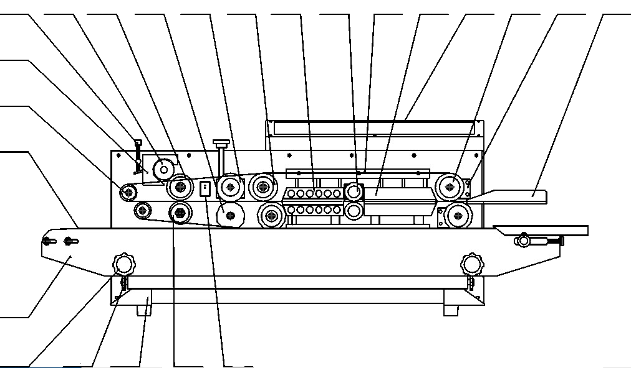

23

22

21

20

19

18

17

16

15

14

13

12

11

10

9

8

7

6

5

4

3

2

1

Рис. 1 Основные компоненты FRBM-810I

|  |  |  |  |
| --- | --- | --- | --- |
| № | Название | № | Название |
| 1 | Планка начала подачи | 13 | Печатающий ролик |
| 2 | Регулировочный блок для ведущего колеса | 14 | Регулировочный винт для вращающегося шеста чернильного ролика |
| 3 | Ведущее колесо | 15 | Нагревающий блок для печатающего ролика |
| 4 | Блок управления | 16 | Направляющее колесо |
| 5 | Нагревающий узел | 17 | Лента конвейера |
| 6 | Запаивающая лента | 18 | Стол конвейера |
| 7 | Прижимное колесо | 19 | Кнопка ускорения движения конвейера |
| 8 | Охлаждающий блок | 20 | Кнопка натяжения для горизонтальной регулировки конвейера |
| 9 | Ведущее колесо | 21 | Реборда |
| 10 | Колесо тиснения | 22 | Силиконовое колесо |
| 11 | Силиконовое колесо для тиснения | 23 | Сенсор |
| 12 | Печатающее колесо |  |  |

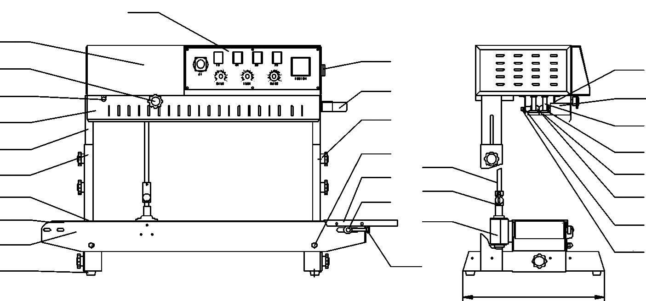

394

29

28

27

26

25

24

23

22

21

20

19

18

17

16

15

14

13

12

11

10

9

8

7

6

5

4

3

2

1

Рис. 2 Основные компоненты FRBM-810II|810III

|  |  |  |  |
| --- | --- | --- | --- |
| № | Название | № | Название |
| 1 | Под-ходовая часть | 16 | Рабочий стол |
| 2 | Стол конвейера | 17 | Ведущий ролик |
| 3 | Ведущий ролик | 18 | Регулировочная кнопка для конвейерной ленты |
| 4 | Лента конвейера | 19 | Верхняя поддерживающая пластина |
| 5 | Фиксирующий кронштейн | 20 | Нагревающий блок чернильного ролика |
| 6 | Скользящий держатель | 21 | Направляющее колесо вала |
| 7 | Планка безопасности | 22 | Направляющее колесо |
| 8 | Регулировочная кнопка для вращающейся планки печатающего ролика | 23 | Направляющая лента |
| 9 | Кнопка регулировки колеса тиснения | 24 | Нагревающий блок |
| 10 | Картер | 25 | Нижняя поддерживающая планка |
| 11 | Блок управления | 26 | Запаивающая лента |
| 12 | Воздушный выключатель | 27 | Вертикальный штатив |
| 13 | Планка начала подачи | 28 | Шарнирный механизм |
| 14 | Соединительная ручка | 29 | Узел косоугольных шестерен |
| 15 | Закрепляющая гайка |  |  |

После подключения машины к сети, электротепловые элементы начнут нагреваться, что приводит к быстрому увеличению температуры как верхнего, так и нижнего нагревающего блоков. Необходимая температура и скорость могут быть получены путем регулировки температурного контроллера и механизма регулировки скорости. Пакеты подаются на конвейерную ленту, в то время как запиваемая часть пакета вставляется в зазор между двумя запаивающими ремнями, затем запаиваемая часть сжимается ремнями и подается в зону нагревания. Запаиваемая часть прижимается двумя нагревающими блоками, пленка сплавляется и плотно соединяется, после чего запаиваемая часть подается в зону охлаждения, чтобы потом нанести полосу для даты колесом тиснения, а затем уже и саму дату при помощи печатающего ролика.

Процесс запайки и печатания начинается под действием работы мотора, приводящего в синхронное движение запаивающие ремни, направляющие ремни и ленту конвейера.

1. Эксплуатация

5.1 Панель управления

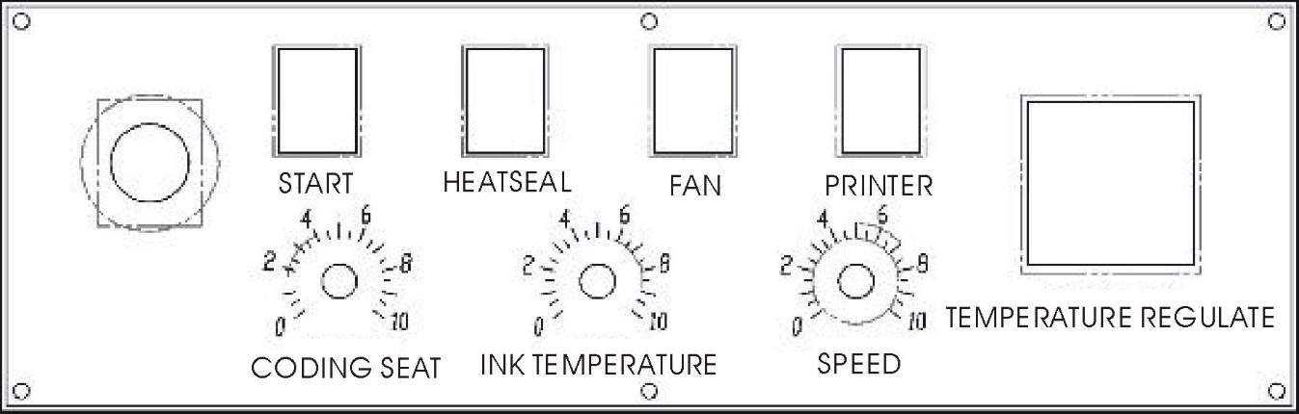

Рис. 3 Панель управления

5.2 Подготовка машины к работе

1. Обеспечьте наличие заземляющего контакта в розетке.
2. При первом использовании или продолжительном простое машины необходимо выждать несколько минут для прогрева машины перед эксплуатацией.
3. Отрегулируйте высоту конвейера и горизонтальное положение для получения необходимой позиции.
4. В соответствии с расстоянием от линии запайки до верха пакета, отрегулируйте позицию подачи.
5. В соответствии с толщиной запаиваемого материала, отрегулируйте зазор между нагревающими блоками и охлаждающими блоками. Отрегулируйте зазор между двумя запаивающими ремнями при помощи регулировки стопорных пластин（2）, а именно, поверните стопорную пластину по часовой стрелке, чтобы поднять блок и против часовой стрелки, чтобы опустить. Расстояние между двумя запаивающими ремнями должно быть приблизительно равно толщине запаиваемого пакета в один слой, что гарантирует стабильность качества запайки и устойчивое положение пакета при запаивании.

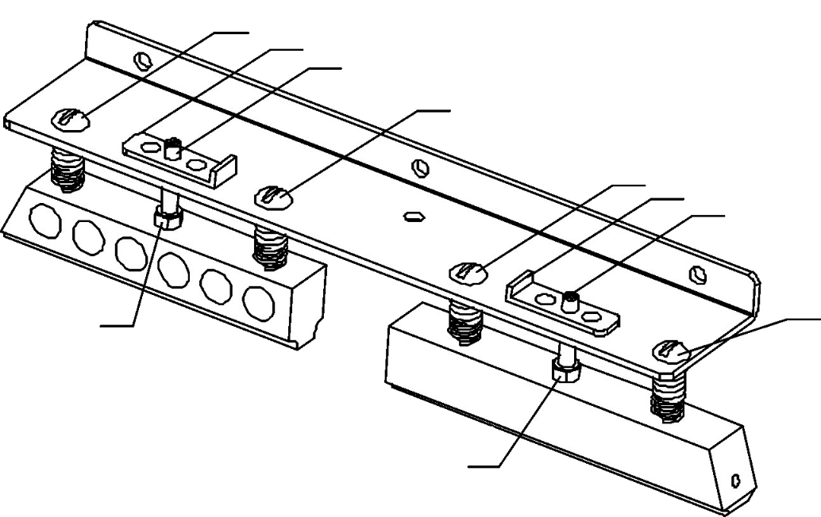

4

4

1

3

3

1

1

1

2

2

Рис. 4

|  |  |  |  |
| --- | --- | --- | --- |
| № | Название | № | Название |
| 1 | Винт | 3 | Закрепляющий винт |
| 2 | Стопорная планка | 4 | Гайка |

1. Поперечная регулировка конвейерного стола: ослабьте две гайки (1) с двух сторон. На упорной подставке есть 3 отверстия (2). При необходимости просто вставьте в них болты с квадратной головкой. После сдвига конвейерного стола наружу установите соединительную планку (идет в комплекте с запасными частями) (3) в кардан.

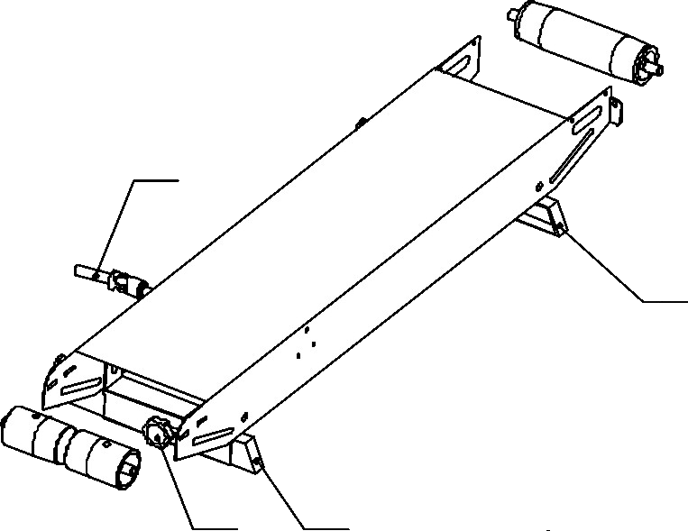

4

3

2

1

Рис. 5

|  |  |  |  |
| --- | --- | --- | --- |
| № | Название | № | Название |
| 1 | Ручка регулировки | 3 | Кардан |
| 2 | Упорные подставки | 4 | Ручка регулировки стола |

5.3 Порядок запуска машины

1. Подключите машину к сети, нажмите кнопку старта, затем отрегулируйте ручку регулировки скорости, все трансмиссионные части должны работать синхронно.
2. Слегка отрегулируйте ручку чеканящего колеса для вращения, по достижении необходимого давления зафиксируйте винтом.
3. Поверните переключатель нагрева, лампочка температурного контроллера должна загореться зеленым. В соответствии с материалом и его толщиной отрегулируйте контроллер до необходимой температуры и выставьте позицию ручки нагревания печатающего ролика. Одновременно с нагреванием машину необходимо запустить на небольшой скорости.
4. Необходимость включения охлаждающего узла зависит от материала и его толщины.
5. Выровняйте планку начала подачи, затем вставьте пакет. При сжимании пакета запаивающим ремнями пакет автоматически начинает движение по ремням, в это время не тяните его и не пытайтесь выдернуть, в противном случае, это может привести к поломке.
6. При попадании грязи на запаивающие ремни или нагревающий блок, остановите запайку и удалить загрязнения.

5.4 Методы замены и регулировки запаивающего ремня.

1. После остывания нагревающего блока снимите защитное покрытие, поверните стопорные планки верхнего нагревающего и верхнего охлаждающего блоков на 30° чтобы поднять оба блока, затем ослабьте пружины чеканящего и прижимного колеса, снимите направляющий ремень.
2. Сдвиньте держатель ведущего колеса (регулировочный блок) по направлению к нагревающему блоку и замените запаивающий ремень.
3. После замены запаивающего ремня обратно установите направляющий ремень.
4. Установите ведущее колесо, нагревающие и охлаждающие блоки, прижимное колесо и т.д. в соответствии оригинальным позициям.
5. Подключите к сети и протестируйте машину, если спаивание происходит неправильно, отрегулируйте регулировочные винты на держателе ведущего колеса (регулировочный блок).
6. Установите защитное покрытие. Как только температура достигнет необходимой, машина готова для дальнейшей работы.
7. Селекция литер методом расположения: расположение литер в высоту определяет R-расположение, расположение литер по направлению оси определяет Т-расположение.

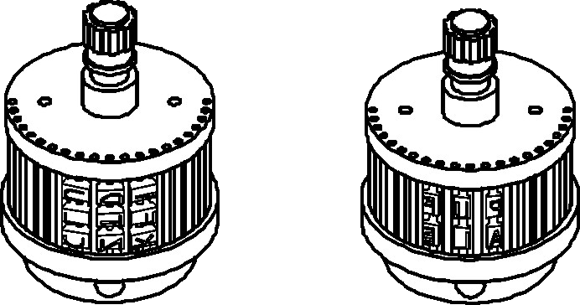

T - расположение R - расположение

Рис. 5 Расположение литер

5.5 Замена литер на печатающем колесе

Покрутите поддерживающую ручку держателя литер чтобы вынуть поперечный штифт из паза, снимите крышку держателя, литеры могут быть заменены, затем прижмите силиконовую планку и вновь установите крышку держателя литер. В конечном итоге, вставьте поддерживающую ручку в паз и закрутите под углом для закрепления.

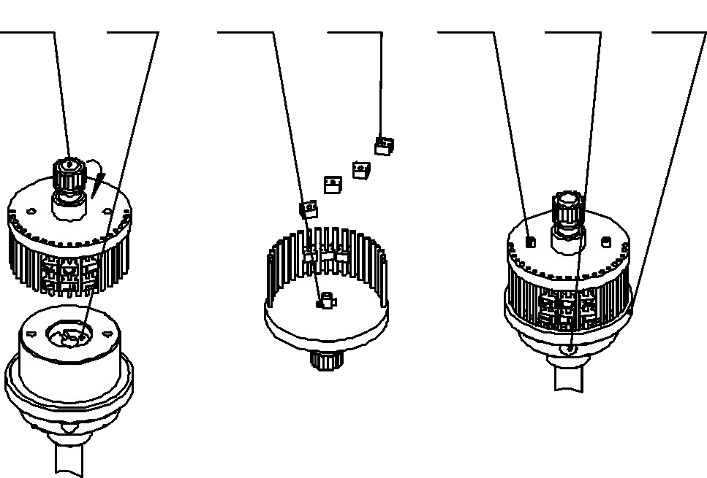

7

6

5

3

4

2

1

Рис. 6 Порядок замены литер

| № | Название | № | Название |
| --- | --- | --- | --- |
| 1 | Поддерживающая ручка | 4 | Литеры |
| 2 | Конец колпачка штифта печатающего колеса | 5 | Зафиксированный штифт |
| 3 | Поперечный штифт | 6 | Закрепляющий винт печатающего колеса |
| 7 | Печатающее колесо |  |  |

5.6 Регулировка зазора между печатающим роликом и держателем литер

Отрегулируйте винт подвижной планки печатающего ролика, покрутите печатающее колесо и поверните литеры верхушками до соприкосновения с поверхностью ролика. Вручную проверьте печатающее колесо, если чернильный ролик движется легко, регулировка нормальная.

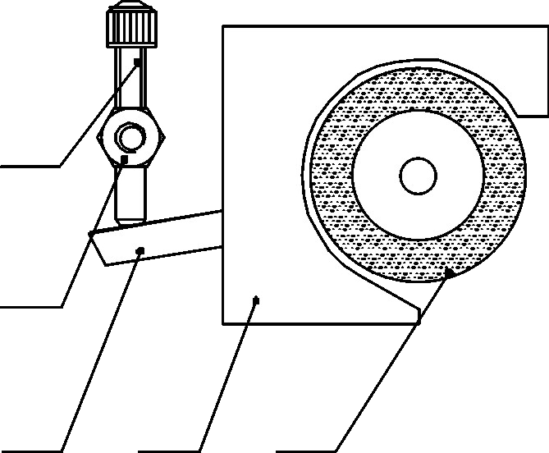

5

4

3

2

1

Рис. 7

| № | Название | № | Название |
| --- | --- | --- | --- |
| 1 | Чернильный ролик | 4 | Регулировочная опора |
| 2 | Нагревающий блок печатающего ролика | 5 | Регулировочный винт |
| 3 | Подвижная планка |  |  |

5.7 Регулировка давления между печатающим колесом и силиконовым колесом

Вне процесса печатания литеры печатающего колеса не должны соприкасаться с силиконовым колесом, они должны касаться друг друга при работе. Ослабьте винт (4) с передней стороны силиконового колеса, покрутите муфту эксцентрика (3) таким образом, чтобы поверхность литер слегка соприкасалась с поверхностью силиконового колеса (2). Если необходимо пропечатать относительно толстый пакет, ослабьте винт в соответствии, чрезмерным давление быть не должно. После регулировки, закрепите винт.

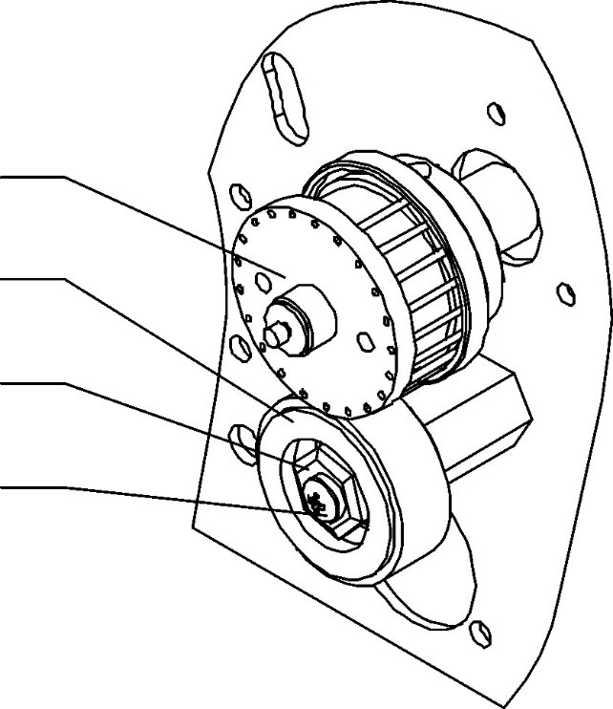

2

1

4

3

Рис. 8

| № | Название | № | Название |
| --- | --- | --- | --- |
| 1 | Печатающее колесо | 3 | Муфта эксцентрика |
| 2 | Силиконовое колесо | 4 | Винт |

5.8 Температурная регулировка печатающего колеса и чернильного ролика

После отгрузки с фабрики производителя все кнопки по умолчанию установлены в нулевой позиции. Пользователю необходимо установить их вручную. Для нового печатающего ролика температура должна быть ниже, спустя некоторое время с момента использования, температуру нужно увеличить, что обеспечит более глубокую проработку ролика и соответственно увеличение срока службы. Когда печатающий ролик достигнет рабочей температуры, кусочком белой бумаги прикоснитесь к его поверхности, до тех пор, пока бумага не начнет слегка залипать. Температура не должна быть слишком высокой или слишком низкой.

Подходящие ролики для машины указаны в нижеследующей таблице, включая белый, желтый, красный, голубой, зеленый, коричневый и черный цвета. Если запечатываемый пакет впоследствии будет подвергаться обработке паром, необходимо выбирать средней или высокой температуры, в этом случае температура должна быть выставлена в соответственно большей степени.

| **Модель** | **Внешний диаметр (мм)** | **Высота (мм)** |
| --- | --- | --- |
| **Низкотемпературная серия**  **120-150℃**  **（№:935）** | Φ36 | 16 |
| Φ36 | 32 |
| Φ36 | 40 |
| **Серия средней температуры**  **135-165℃**  **（№:932）** | Φ36 | 16 |
| Φ36 | 32 |
| Φ36 | 40 |
| **Высокотемпературная серия**  **150-175℃**  **（№:930）** | Φ36 | 16 |
| Φ36 | 32 |
| Φ36 | 40 |

5.9 Регулировка позиции печатания

Учитывая длину запечатывания, пользователь может определить позицию печатания, регулируя соответствующую ручку.

5.10 Регулировка количества линий печатания

Расположение литер в пределах линии обозначено в разделе описание машины данной инструкции. Фиксация литер в необходимой осевой позиции происходит за счет специального силиконового ограничителя.

5.11 Прекращение работы

В целях продления срока службы запайщика, помните, что перед остановкой машины, необходимо возвратить ручку регулировки температуры в нулевую позицию, затем включить узел охлаждения, в это время, температура на индикаторе начнет падать, а запаивающие ремни продолжать работать. Через несколько минут, только когда температура упадет ниже 100℃, можно отключить узел охлаждения и питание машины.

1. Электрическая схема

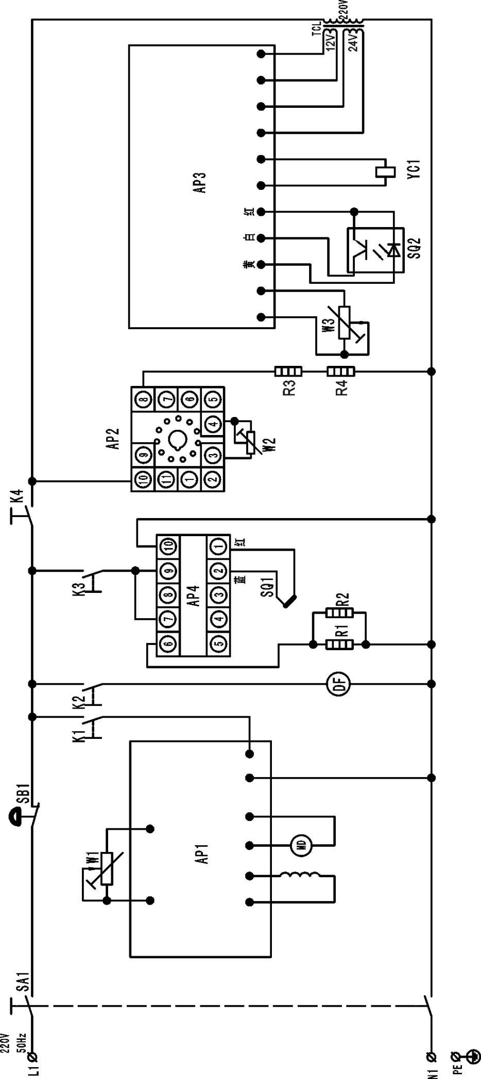

Рис. 9

| № | Название | № | Название |
| --- | --- | --- | --- |
| SA1 | Переключатель/вкл-выкл | MD | Мотор регулировки скорости |
| SB1 | Переключатель/немедленная остановка | DF | Вентилятор |
| K1 | Переключатель/старт | AP1 | Панель регулировки температуры печатающего ролика |
| K2 | Переключатель/вентилятор | AP2 | Панель регулировки температуры |
| K3 | Переключатель/запайка | AP3 | Основная панель управления |
| K4 | Переключатель/принтер | AP4 | Контроллер температуры запайки |
| W1 | Регулятор скорости запайки | YC1 | Электромагнитное зажимное устройство |
| W2 | Температура печатающего ролика | SQ1 | Термопара |
| W3 | Позиция печати | SQ2 | Фотоэлектрический сенсор |
| R1,R2 | Нагревательная трубка для запайки | TCL | Контрольный трансформатор |
| R3,R4 | Нагревательная трубка для печатающего ролика |  |  |

1. Деталировка машины
   1. Схема деталировки основного корпуса

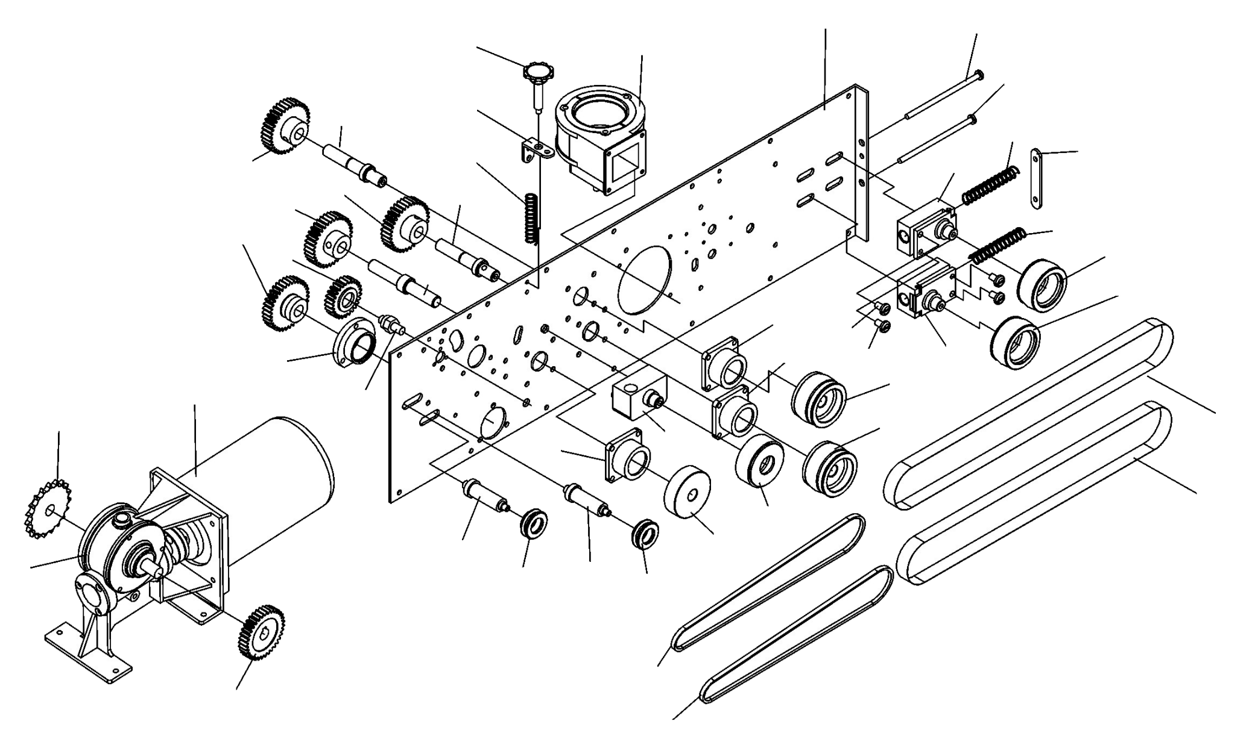

26

26

1

25

25

21

24

23

23

22

22

21

19

19

20

20

15

15

18

17

16

27

27

14

13

14

13

15

2

30

29

28

7

3

4

3

4

4

9

5

8

6

31

12

11

10

Рис. 10

| № | Название | № | Название |
| --- | --- | --- | --- |
| 1 | Нижняя основная платформа | 17 | Чеканящее колесо |
| 2 | Вентилятор (cy063) | 18 | Держатель чеканящего колеса |
| 3 | Вал ведущего колеса | 19 | Ведущее колесо |
| 4 | Шестерня | 20 | Регулировочный винт |
| 5 | Соединительная шестерня | 21 | Держатель ведущего колеса |
| 6 | Держатель соединительного вала | 22 | Ведущее колесо |
| 7 | Вал силиконового колеса | 23 | Пружина держателя ведущего колеса |
| 8 | Вал промежуточной шестерни | 24 | Соединительное звено |
| 9 | Промежуточная шестерня | 25 | Регулировочный болт |
| 10 | Зубчатый барабан | 26 | Запаивающий ремень 810×15×0.2 |
| 11 | Узел корпуса червячного колеса | 27 | Направляющий ремень 598×4.5×3.5 |
| 12 | Внешняя шестерня корпуса червячного колеса | 28 | Регулировочная пружина чеканящего колеса |
| 13 | Вал направляющего колеса | 29 | Регулировочная опора чеканящего колеса |
| 14 | Направляющее колесо | 30 | Регулировочная ручка чеканящего колеса |
| 15 | Квадратный держатель опоры | 31 | Мотор |
| 16 | Узел силиконового колеса |  |  |

2

1

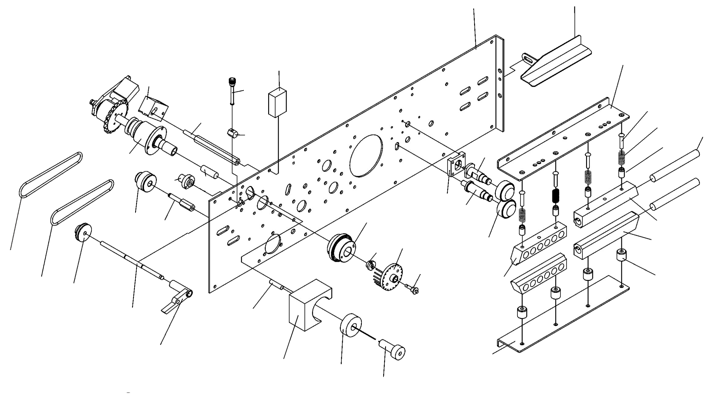

10

9

8

7

6

5

4

24

23

22

21

11

20

19

18

17

15

13

16

14

3

39

37

38

36

35

33

32

34

30

31

25

26

27

28

29

Рис. 11

| № | Название | № | Название |
| --- | --- | --- | --- |
| 1 | Нижняя основная платформа | 21 | Муфта печатающего ролика |
| 2 | Планка подачи продукта | 22 | Печатающий ролик（φ35×32） |
| 3 | Верхняя поддерживающая платформа | 23 | Нагревающий блок печатающего ролика |
| 4 | Винт | 24 | Нагревательная трубка нагревающего блока печатающего ролика |
| 5 | Пружина медного блока | 25 | Подвижная планка печатающего ролика |
| 6 | Направляющая втулка верхней поддерживающей платформы | 26 | Вал печатающего ролика |
| 7 | Нагревающая трубка (нагревание для запайки) | 27 | Шкив вала печатающего ролика |
| 8 | Верхний нагревающий блок | 28 | Малая клейкая лента φ3×60 |
| 9 | Нижний нагревающий блок | 29 | Малая клейкая лента φ3×50 |
| 10 | Опора нагревающего блока | 30 | Вал промежуточного шкива |
| 11 | Нижняя поддерживающая планка | 31 | Промежуточный шкив |
| 12 | Охлаждающий блок | 32 | Держатель вала подвижной планки печатающего ролика |
| 13 | Прижимное колесо | 33 | Электрическая нагревательная трубка 110В 40Вт（вал печатающего колеса） |
| 14 | Вал верхнего прижимного колеса | 34 | Узел электромагнитной муфты |
| 15 | Вал нижнего прижимного колеса | 35 | Держатель угольной щетки |
| 16 | Салазки | 36 | Опора щетки |
| 17 | Поддерживающая ручка печатающего колеса | 37 | Регулировочная опора для подвижной планки печатающего ролика |
| 18 | Крышка печатающего колеса | 38 | Регулировочная ручка для подвижной планки печатающего ролика |
| 19 | Конечная крышка вала печатающего колеса | 39 | Фотоэлектрический сенсор |
| 20 | Узел держателя печатающего колеса |  |  |

* 1. Схема деталировки конвейера

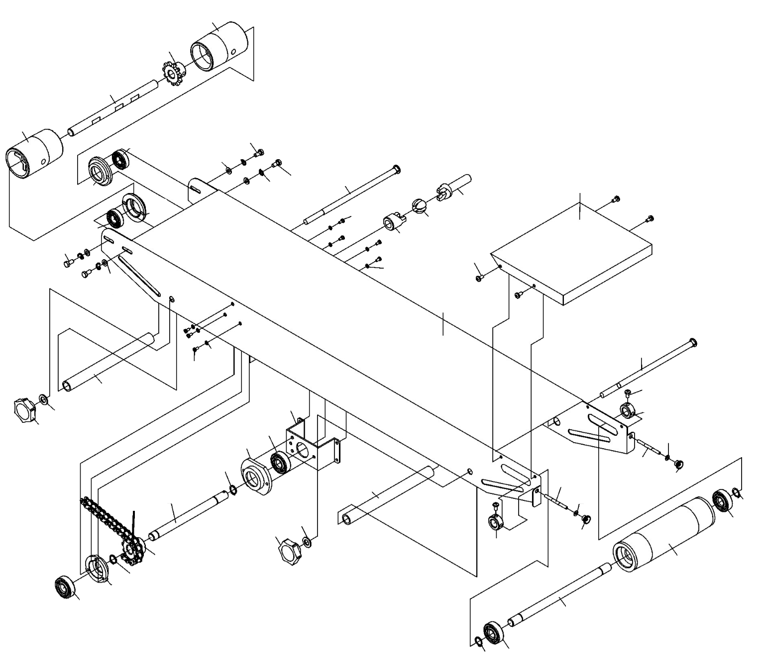

7

55

56

55

56

5

6

4

51

52

53

53

51

52

4

54

3

1

2

15

14

54

60

13

61

3

62

63

62

64

17

9

18

17

59

16

16

59

62

64

60

61

7

57

58

57

58

12

59

11

55

10

19

9

55

8

56

Рис. 12

| № | Название | № | Название |
| --- | --- | --- | --- |
| 1 | Конвейерный стол | 18 | Вал переднего ролика |
| 2 | Рабочий стол | 19 | Ведущая цепь |
| 3 | Полукруглый болт с квадратным подголовком | 51 | Регулировочная гайка конвейерной ленты |
| 4 | Регулировочный блок для конвейерной ленты | 52 | Малая шайба |
| 5 | Задний ролик | 53 | Двойной концевой болт |
| 6 | Задний вал конвейерного стола | 54 | Винт |
| 7 | Разделяющая трубка | 55 | Стопорное кольцо вала |
| 8 | Опорный держатель промежуточного вала конвейера | 56 | Опорный механизм 6002N |
| 9 | Зубчатка конвейерного стола | 57 | Шайба |
| 10 | Промежуточный вал конвейерного стола | 58 | 674 ручка |
| 11 | Опорный держатель промежуточного вала конвейера | 59 | Опорный механизм 6001 2RS |
| 12 | Прокладка промежуточного вала | 60 | Плоская шайба |
| 13 | Соединитель | 61 | Винт |
| 14 | Соединительный шар | 62 | Винт |
| 15 | Регулировочный вал | 63 | Шайба Гровера |
| 16 | Опорный держатель вала переднего ролика | 64 | Плоская шайба |
| 17 | Передний ролик |  |  |

1. Устранение неполадок

| **Проблема** | **Причина** | **Решение** |
| --- | --- | --- |
| Запаивающий ремень имеет неправильное направление движение. | Валы ведущих колес не параллельны. | Отрегулируйте два винта на держателе ведущего колеса. |
| Запаивающий ремень легко рвется. | Слишком большое натяжение запаивающего ремня. | Отрегулируйте вертикальный регулировочный винт на держателе ведущего колеса, так, чтобы ослабить натяжение. |
| Неправильная траектория движения. | Смотрите предыдущий пункт. |
| Складки, сгибы на запаивающем ремне. | Разгладьте складки ремня. |
| 4.Грязь или залипшая пленка на поверхности ремня. | Своевременно очищайте поверхность ремня. |
| Перегрев ремня. | Зазор между двумя нагревающими блоками слишком мал или превышена температура. |
| Нечеткое выдавливание. | Чеканящее колесо износилось. | Замените чеканящее колесо. |
| Прижимная пружина чеканящего колеса не затянута в достаточной степени. | Отрегулируйте натяжение пружины. |
| Сопротивление при движении запаивающего ремня. | Расстояние между нагревающими и охлаждающими блоками слишком мало, что вызывает чрезмерное трение. | Корректно отрегулируйте расстояние между запаивающими ремнями, оно должно быть равно толщине пакета в один слой. Это гарантия прочного запаивания и качественного печатания. |
| Блок или сгибание при прохождении пакета к прижимным роликам и чеканящему колесу. | Чрезмерное прижимное давление прижимного или чеканящего колеса. | Отрегулируйте прижимное или чеканящее колесо до необходимого прижима, таким образом, чтобы расстояние между двумя запаивающими ремнями было приблизительно равно толщине пакета в один слой. Это гарантия прочного запаивания и качественного печатания  Отрегулируйте фиксирующие винты после регулировки зазора. |
| Конвейерная лента имеет неправильную траекторию движения. | Валы ведущих роликов не параллельны друг другу. | Отрегулируйте два регулировочных винта валов ведущих роликов (задних) конвейера. |
| Конвейерная лента и запаивающий ремень двигаются несинхронно. | Слишком маленькое натяжение конвейерной ленты. | Закрепите цепь переднего и среднего вала ведущего ролика корректно.  Правильно закрепите конвейерную ленту |
| Механизм печатания чернильного ролика не работает. | Отключено питание. | Проверьте подключен ли кабель питания и горит ли индикационная лампочка. |
| Основная панель управления установлена неверно или плохо законтактирована. | Проверьте, подключена ли основная панель управления. |
| Основная панель управления неисправна. | Проверьте и замените |
| Печатающее колесо не работает. | Заблокирована головка сенсора старта. | Уберите помехи. |
| Грязь на сенсоре старта, отверстие забито пылью. | Очистите поверхность сенсора. |
| Основная панель управления неисправна. | Проверьте и замените панель. |
| Круглый штифт муфты сломался или выпал. | Замените штифт. |
| Неисправен провод электромагнитного зажимного устройства. | Замените. |
| Печатающее колесо не останавливается. | Сенсор неисправен, сдвинут или его поверхность загрязнена. | Замените или скорректируйте позицию сенсора или очистите поверхность. |
| Повреждена основная панель управления. | Проверьте панель и замените. |
| Блок нагревания печатающего ролика не греет. | Повреждены нагревательная трубка или провод. | Замените нагревательную трубку. |
| Повреждена панель нагревания. | Замените панель. |
| Повреждение потенциометра. | Замените потенциометр. |
| Держатель щетки разболтался. | Отрегулируйте и закрепите гайку. |
| Сломалась угольная щетка. | Замените. |
| Не контролируется температура нагревательного блока печатающего ролика. | Повреждено реле панели температурного контроллера. | Проверьте и замените панель температурного контроллера. |
| Не контролируется позиция печати. | Ослаб винт печатающего колеса. | Затяните винт. |
| Повреждение основной контрольной панели. | Проверьте и замените панель. |

**HUALIAN MACHINERY RUSSIA**

**Тел.:**8-800-500-1-495

**Веб-сайт:** [www.hmru.ru](http://www.hmru.ru); [www.hualian.ru](http://www.hualian.ru)